CURRICULUM VITAE
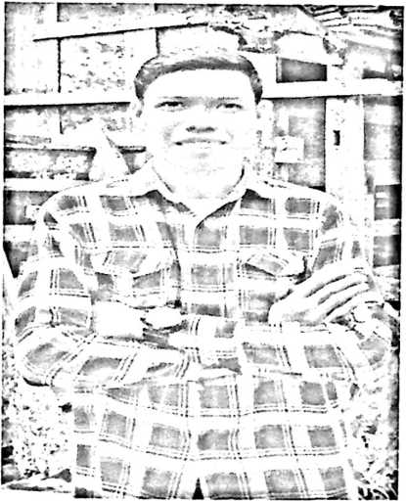
Agung Jaya, lahir di Pati la
Kecamatan Tana Lili Kabupaten Luwu Utara
pada 9 Mei 1997, hasil dari wujud cinta kasih
pasangan bapak Abraham dan ibu Rina, anak
keempat dari empat bersaudara. Dalam
kehidupan sehari-hari dipanggil sebagai
Agung. Penulis memiliki tiga saudara yaitu
Hesniwati Amd.Keb, Heri Dua Padang, Sp
dan Hamri Ridwan, S.Pd. Pada saat ini orang
tua dan saudara bertempat tinggal di dusun
Makowong 1 Desa Patila, Kecamatan Tana
Lili,Kabupaten Luwu Utara.
Adapun jenjang pendidikan yang telah dan sedang penulis lalui, yaitu:
- Pada tahun 2003-2010 menempuh pendidikan Sekolah Dasar di SD Negeri
203 Pembasean, Kecamatan Tana Lili Luwu Utara.
- Pada tahun 2010-2013 menempuh pendidikan di Sekolah Menengah Pertama
di SMP Negeri 2 Bone-bone, Kecamatan Bone-bone Kabupaten Luwu Utara.
- Pada tahun 2013-2016 menempuh pendidikan Sekolah Menengah Kejuruan
Negeri di SMK Negeri 1 Bone-bone, Kecamatan Bone-bone Kabupaten Luwu
Utara.
- Pada tahun 2016-2020 melanjutkan pendidikan di Institut Agama Kristen
Negeri (IAKN) Toraja.
97

